EGOERA

ZIRKULAZIOA HIZTEGIA  2016 | ZIRKULAZIOA HIZTEGIA  2018
461  akoplatzeko gailu (4)  es dispositivo de acoplamiento | 480  akoplatzeko gailu (4)  es dispositivo de acoplamiento

PROPOSAMENA

eu akoplagailu (4)
es dispositivo de acoplamiento
fr dispositif d'attelage
en coupling device

DEFINIZIOA: Trakzio-ibilgailua eta atoia lotzen dituen gailua.

AZTERKETA

REGLAMENTO GENERAL DE VEHÍCULOS

Real Decreto 2822/1998, de 23 de diciembre, por el que se aprueba el Reglamento General de Vehículos
Artículo 13. Condiciones técnicas de los dispositivos de acoplamiento y otros elementos de los remolques.
1. Los elementos mecánicos, neumáticos y eléctricos de conexión entre un vehículo tractor y su remolque deben ser compatibles y cumplir las exigencias que se determinen en la reglamentación que se recoge en el anexo I.
2. Los remolques estarán dotados de un dispositivo que obligue a sus ruedas a seguir una trayectoria análoga a la del vehículo tractor, según la reglamentación recogida en dicho anexo.
3. El dispositivo de acoplamiento del remolque con el vehículo tractor estará dotado de un elemento que impida el desacoplamiento del mismo, de acuerdo con la reglamentación del repetido anexo.
4. Los remolques cuya masa máxima autorizada sea menor o igual a 1.500 kilogramos, que no estén provistos de un sistema que asegure el frenado del remolque en caso de rotura del dispositivo de acoplamiento, deberán estar provistos, además del enganche principal, de un dispositivo de acoplamiento secundario (cadena, cable, etcétera) que, en caso de separación del enganche principal, pueda impedir que la barra del dispositivo de acoplamiento toque el suelo y que asegure, además, una cierta conducción residual del remolque.

IATE

Mechanical engineering, Land transport [COM] |  |  |  |  | Full entry
ES | dispositivo mecánico de acoplamiento
DA | mekanisk tilkoblingsanordning
DE | mechanische Verbindungseinrichtung
EN | mechanical coupling device
FI | mekaaninen kytkinlaite
FR | dispositif d'attelage mécanique
HR | mehanička spojnica
IT | dispositivo di attacco meccanico
NL | mechanische koppelinrichting
PT | dispositivo mecânico de engate

Domain | Mechanical engineering, Land transport
es
Definition | se entenderá por dispositivos mecánicos de acoplamiento de los vehículos de motor y sus remolques, todos aquellos dispositivos y piezas situados en el armazón, las partes de la carrocería y el bastidor de los vehículos que soportan una carga, por medio de los cuales se unen el vehículo tractor y el remolque

Term | dispositivo mecánico de acoplamiento
Reliability | 3 (Reliable)
Term Ref. | Directiva 94/20/CE del Parlamento Europeo y del Consejo relativa a los dispositivos mecánicos de acoplamiento de los vehículos de motor y sus remolques y a su sujeción a dichos vehículos, DOCE L 195/1994 5
Term Note | también incluyen las piezas fijas o no empleadas en el montaje, ajuste o puesta en funcionamiento de los citados dispositivos de acoplamiento
Date | 24/09/2003

Domain | Mechanical engineering, Land transport
fr
Definition | les dispositifs d'attelage mécanique entre les véhicules à moteur et leurs remorques englobent toutes les pièces et tous les dispositifs sur le châssis cadre, les pièces de carrosserie portantes et le châssis des véhicules qui relient les véhicules tracteurs aux véhicules attelés
Definition Ref. | Directive 94/20/CE du Parlement Européen et du Conseil relative aux dispositifs d'attelage mécanique des véhicules à moteur et de leurs remorques ainsi qu'à leur fixation à ces véhicules

Term | dispositif d'attelage mécanique
Reliability | 3 (Reliable)
Term Ref. | Directive 94/20/CE du Parlement Européen et du Conseil relative aux dispositifs d'attelage mécanique des véhicules à moteur et de leurs remorques ainsi qu'à leur fixation à ces véhicules;JO 1994 L 195/5
Term Note | en font également partie les pièces qui sont adaptées pour loger,régler ou actionner les dispositifs d'attelage susmentionnés,amovibles ou fixes
Date | 24/09/2003

Domain | Mechanical engineering, Land transport
en
Definition | mechanical coupling device between motor vehicles and trailers are all parts and devices on the frames,load-bearing parts of the bodywork and chassis of the vehicles by means of which towing and towed vehicles are connected together
Definition Ref. | Directive 94/20/EC of the European Parliament and of the Council relating to the mechanical coupling devices of motor vehicles and their trailers and their attachment to those vehicles

Term | mechanical coupling device
Reliability | 3 (Reliable)
Term Ref. | Directive 94/20/EC of the European Parliament and of the Council relating to the mechanical coupling devices of motor vehicles and their trailers and their attachment to those vehicles;OJ 1994 L 195/5
Term Note | it also includes fixed or detachable parts for the attachment,adjustment or operation of the abovementioned coupling devices
Date | 24/09/2003

Reglamento no 55 de la Comisión Económica para Europa de las Naciones Unidas (CEPE) relativo a las prescripciones uniformes sobre la homologación de los dispositivos mecánicos de acoplamiento de vehículos combinados

28.8.2010 | ES | Diario Oficial de la Unión Europea | L 227/1 | 28.8.2010 | FR | Journal officiel de l'Union européenne | L 227/1 | 28.8.2010 | EN | Official Journal of the European Union | L 227/1
Solo los textos originales de la CEPE surten efectos jurídicos con arreglo al Derecho internacional público. La situación y la fecha de entrada en vigor del presente Reglamento deben verificarse en la última versión del documento de la CEPE sobre la situación TRANS/WP.29/343/Rev.X, disponible en: | Seuls les textes originaux de la CEE-ONU ont un effet juridique dans le cadre du droit public international. La situation et la date d'entrée en vigueur doivent être vérifiées dans la dernière version du document TRANS/WP.29/343/Rev.X sur la situation de la CEE-ONU, disponible à l'adresse suivante: | Only the original UN/ECE texts have legal effect under international public law. The status and date of entry into force of this Regulation should be checked in the latest version of the UN/ECE status document TRANS/WP.29/343/Rev.X, available at:
http://www.unece.org/trans/main/wp29/wp29wgs/wp29gen/wp29fdocstts.html | http://www.unece.org/trans/main/wp29/wp29wgs/wp29gen/wp29fdocstts.html | http://www.unece.org/trans/main/wp29/wp29wgs/wp29gen/wp29fdocstts.html
Reglamento no 55 de la Comisión Económica para Europa de las Naciones Unidas (CEPE) relativo a las prescripciones uniformes sobre la homologación de los dispositivos mecánicos de acoplamiento de vehículos combinados | Règlement no 55 de la Commission économique pour l’Europe des Nations unies (CEE-ONU) — Prescriptions uniformes relatives à l'homologation des pièces mécaniques d'attelage des ensembles de véhicules | Regulation No 55 of the Economic Commission for Europe of the United Nations (UN/ECE) — Uniform provisions concerning the approval of mechanical coupling components of combinations of vehicles
Incluye todos los textos válidos hasta: | Comprenant tout le texte valide jusqu'à: | Incorporating all valid text up to:
Suplemento 1 de la serie 01 de enmiendas — Fecha de entrada en vigor: 17 de marzo de 2010 | Complément 1 à la série 01 d'amendements — Date d’entrée en vigueur: 17 mars 2010 | Supplement 1 to the 01 series of amendments — Date of entry into force: 17 March 2010

2. DEFINICIONES | 2. DÉFINITIONS | 2. DEFINITIONS
A los efectos del presente Reglamento, se entenderá por: | Au sens du présent règlement: | For the purposes of this Regulation:
2.1. | «dispositivos y componentes mecánicos de acoplamiento»: todas aquellas piezas situadas en el armazón, las partes de la carrocería y del bastidor de los vehículos de motor y sus remolques que soportan una carga, por medio de las cuales estos se unen para formar vehículos combinados o articulados. Se incluyen las piezas, fijas o no, empleadas en el montaje o el funcionamiento de los citados dispositivos o componentes mecánicos de acoplamiento. | 2.1. | on entend par «dispositifs et pièces mécaniques d'attelage», tous les éléments fixés à la structure, aux parties porteuses de la carrosserie et au châssis du véhicule automobile et de la remorque au moyen desquels ces derniers sont reliés pour former un ensemble de véhicules ou un véhicule articulé. Les parties fixes ou mobiles nécessaires à la fixation ou à la manœuvre du dispositif et des pièces mécaniques d'attelage sont comprises. | 2.1. | ‘mechanical coupling devices and components means’ all those items on the frame, load-bearing parts of the bodywork and the chassis of the motor vehicle and trailer by means of which they are connected together to form the combination of vehicles or the articulated vehicles. Fixed or detachable parts for the attachment or operation of the mechanical coupling device or component are included.

GRAND DICTIONNAIRE TERMINOLOGIQUE
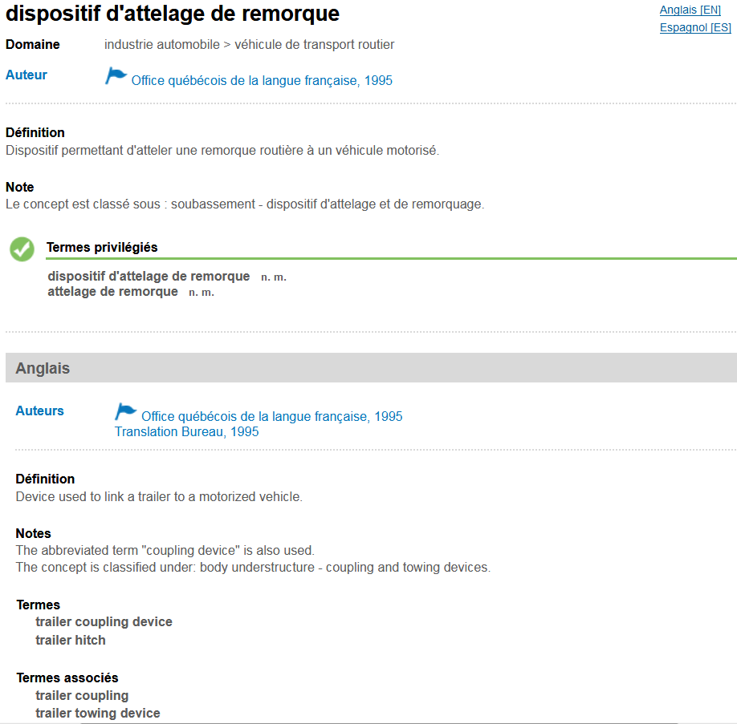

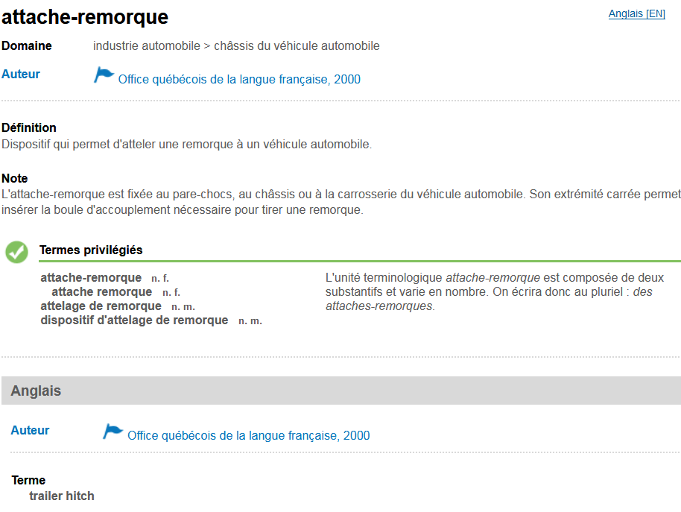

ZIENTZIA ETA TEKNOLOGIA HIZTEGIA

acoplamiento

1. Elektron.
Zirkuitu edo osagai elektroniko batetik beste batera energia transferitzea. Akoplamendu elektromagnetikoen kasuan, akoplamendua berariaz edo nahi gabe sor daiteke.
- eu akoplamendu
- en coupling
- fr couplage
- inpedantzia-egokitzapen
2. Teknol.
Bi gailu edo gehiago (ardatzak, motorrak, zirkuitu elektrikoak eta abar) mekanikoki edo elektrikoki lotzea (eta lotura horren emaitza), haien efektuak modu egokian konbinatzeko edo batzeko.
- eu akoplamendu, akoplatze
- en coupling
3. Teknol. Mek.
Bi ardatz elkartu eta energia mekanikoa batetik bestera eramateko gailua.
- eu akoplamendu
- en coupling
- fr couplage
4. Tren.
Tren-ibilgailu bi edo gehiago elkarrekin lotzea, zirkulazio bakarra eratzeko.
- eu akoplamendu, akoplatze
- en coupling
- fr accouplement
- zirkulazio

DICCIONARIO POLÍGLOTA DEL TREN
98
acoplador m A: Koppler m Kopplungsvorrichtung f, C: acoblador m, E: aklopagailu, F: copleur m, G: ensamblador m, I: coupler. Dispositivo por el que se asegura la continuidad de los circuitos de frenado, de calentamiento y de iluminación entre los diversos elementos de la composición de un tren.

NOLA ERRAN HIZTEGIA

